Các giải pháp ứng dụng thành tựu khoa học công nghệ,
hợp tác quốc tế để tăng năng lực, thị phần vận tải đường sắt,
góp phần xây dựng thương hiệu, hình ảnh
đường sắt quốc gia Việt Nam

ThS Hàn Như Quỳnh
Ban Hợp tác Quốc tế và Khoa học công nghệ
Tổng Công ty Đường sắt Việt Nam
(Tham luận tại Đại hội Đảng bộ
Tổng Công ty Đường sắt Việt Nam khóa XI)

Vai trò của khoa học công nghệ và hợp tác quốc tế trong phát triển đường sắt
Vai trò của khoa học công nghệ (KHCN) và hợp tác quốc tế (HTQT) trong phát triển kinh tế đã được khẳng định tại Nghị quyết số 2020-NQ/TW ngày 31/10/2012 Hội nghị Trung ương 6 khóa XI về “Phát triển KHCN phục vụ sự nghiệp công nghiệp hóa, hiện đại hóa trong điều kiện kinh tế thị trường định hướng xã hội chủ nghĩa và hội nhập quốc tế” với quan điểm “Phát triển và ứng dụng KHCN là quốc sách hàng đầu, là một trong những động lực quan trọng nhất để phát triển kinh tế - xã hội và bảo vệ Tổ quốc; là một nội dung cần được ưu tiên tập trung đầu tư trước một bước trong hoạt động của các ngành, các cấp.”
Với lĩnh vực giao thông vận tải, vai trò của KHCN cũng được nêu bật trong Chiến lược phát triển KHCN trong ngành giao thông vận tải giai đoạn 2014 đến 2020 và định hướng đến năm 2030 là “Phát triển và ứng dụng KHCN là động lực then chốt để phát triển nhanh và bền vững ngành Giao thông vận tải, phục vụ sự nghiệp công nghiệp hóa - hiện đại hóa ngành GTVT đáp ứng yêu cầu phát triển kinh tế - xã hội đất nước”; đồng thời nêu rõ cần “Chủ động, tích cực hội nhập quốc tế về KHCN, tiếp thu ứng dụng có hiệu quả các tiến bộ kỹ thuật và công nghệ tiên tiến của thế giới phục vụ phát triển ngành giao thông vận tải”.
Tại Quyết định phê duyệt điều chỉnh Chiến lược phát triển giao thông vận tải đường sắt Việt Nam đến năm 2020, tầm nhìn đến năm 2050, phát triển KHCN và HTQT là hai trong số chín giải pháp để phát triển ngành đường sắt.
Như vậy, có thể thấy rằng, vai trò của KHCN và HTQT trong phát triển đường sắt nói riêng và ngành giao thông vận tải cũng như kinh tế - xã hội đất nước nói chung đã được thống nhất trong tất cả các định hướng chỉ đạo của Trung ương, Chính phủ và của Tổng Công ty.
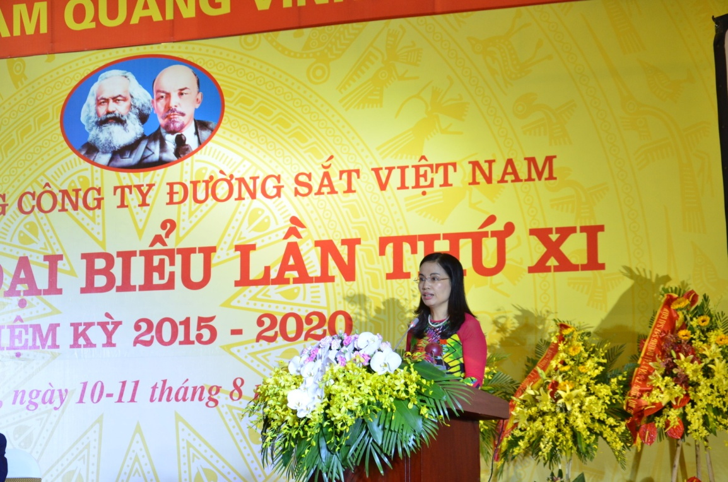
Thực trạng hoạt động KHCN và HTQT của Tổng Công ty ĐSVN
Trong thời gian qua, Tổng công ty ĐSVN đã có nhiều nỗ lực và đạt được một số thành tựu đáng kể trong phát triển KHCN và HTQT. Hoạt động KHCN đã thực hiện nhiều nghiên cứu ứng dụng trực tiếp vào thực tế sản xuất, góp phần tăng hiệu quả, giảm chi phí đầu tư, mang lại lợi ích thiết thực cho Tổng công ty. Hoạt động HTQT đã và đang khẳng định vai trò quan trọng trong quá trình hội nhập của Ngành, trong tiếp nhận công nghệ hiện đại, máy móc, thiết bị tiên tiến và đặc biệt là trong đào tạo nguồn nhân lực, nhất là nguồn nhân lực trình độ cao qua mở rộng hợp tác quốc tế và thực hiện các dự án bằng nguồn vốn ưu đãi từ nước ngoài.
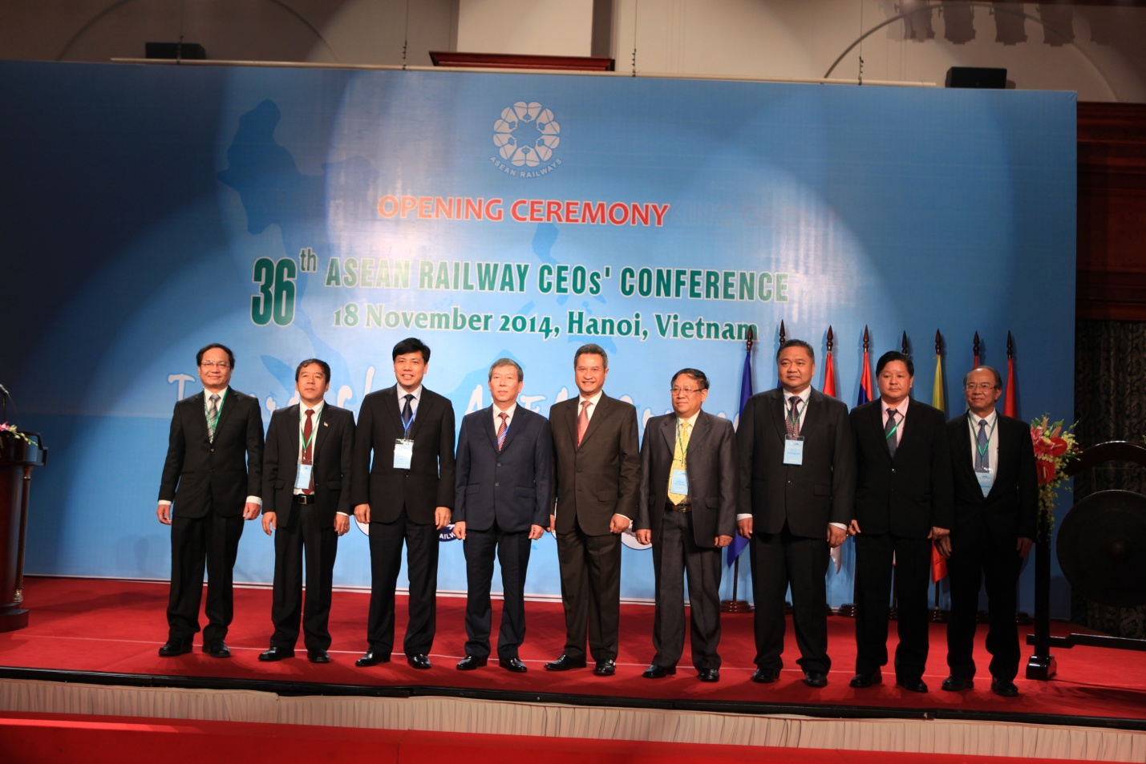
Trong bối cảnh Việt Nam hội nhập quốc tế ngày càng sâu rộng cùng với cạnh tranh gay gắt tại thị trường trong nước cũng như đòi hỏi ngày càng cao của khách hàng, việc tăng năng lực cạnh tranh, thị phần vận tải, xây dựng thương hiệu, hình ảnh đường sắt quốc gia Việt Nam năng động, hiệu quả trở thành yêu cầu tiên quyết đối với sự tồn tại của Tổng công ty ĐSVN. Vì vậy, so với các mục tiêu của chiến lược, hoạt động KHCN & HTQT vẫn còn nhiều hạn chế chưa thể theo kịp với yêu cầu phát triển của ngành, cụ thể như sau:
- Hoạt động KHCN chưa mang lại doanh thu cụ thể: các công nghệ được ứng dụng mới chỉ giúp làm giảm chi phí chứ chưa được tính là nguồn thu. Do vậy, có thể khẳng định mục tiêu đến năm 2020, KHCN đem lại 20-30% giá trị tổng sản phẩm ngành (theo Chiến lược phát triển KHCN ngành giao thông vận tải) là rất khó thậm chí là không thể đạt được.
- Chưa có các chương trình, dự án KHCN lớn và trên hết hoạt động KHCN chưa thể “đóng vai trò chủ đạo và là động lực mạnh mẽ nâng cao năng suất, chất lượng các công trình, sản phẩm, nâng cao năng lực cạnh tranh của các doanh nghiệp của ngành” (theo Chiến lược phát triển KHCN ngành giao thông vận tải).
- Hoạt động KHCN mới chỉ bó hẹp trong phạm vi Tổng công ty, chưa có các đề tài nghiên cứu chung hoặc do các đơn vị ngoài ngành, các đơn vị nước ngoài thực hiện.
- Sự khiêm tốn về nguồn lực làm cho hoạt động HTQT của Tổng công ty nhìn chung vẫn phải trông cậy chủ yếu vào hỗ trợ từ nước ngoài do vậy khó có sự chủ động cần thiết dẫn đến kết quả đạt được chưa như kỳ vọng.

Các giải pháp ứng dụng thành tựu KHCN, HTQT để tăng năng lực, thị phần vận tải đường sắt, góp phần xây dựng thương hiệu, hình ảnh đường sắt quốc gia Việt Nam.
Đứng trước các yêu cầu cấp bách; với thực trạng hiện nay, các giải pháp ứng dụng thành tựu KHCN, HTQT để tăng năng lực, thị phần vận tải đường sắt, góp phần xây dựng hình ảnh, thương hiệu đường sắt quốc gia Việt Nam được đề xuất gồm 5 nhóm và 16 giải pháp như sau:
Nhóm giải pháp 1: tăng cường nhận thức về vai trò của KHCN và HTQT
- Đưa phát triển KHCN thành nhiệm vụ chính trị của Đảng bộ Tổng Công ty trong nhiệm kỳ tới. Xác định giai đoạn 2015-2020: phát triển theo hướng tiếp nhận và từng bước làm chủ công nghệ; sau năm 2020: phát triển KHCN, coi đây là giá trị cạnh tranh cốt lõi của Tổng công ty.
- Nâng cao nhận thức, xác định giá trị cốt lõi của doanh nghiệp trong ngành là công nghệ, từ đó tăng cường đầu tư cho KHCN để xây dựng và nâng cao năng lực cạnh tranh cũng như tận dụng các ưu đãi của nhà nước và hỗ trợ của các nước cho phát triển KHCN.
Nhóm giải pháp 2: xác định các lĩnh vực trọng điểm đầu tư KHCN và HTQT
- Xây dựng Chiến lược và lộ trình đổi mới công nghệ của Tổng Công ty phù hợp với chiến lược phát triển của ngành và của đất nước.
- Xác định ngay các lĩnh vực ưu tiên, tập trung nghiên cứu, thực hiện các giải pháp kích thích sức mạnh toàn Tổng Công ty để thực hiện thành công các Chiến lược, quy hoạch phát triển đã được phê duyêt gồm kết cấu hạ tầng đường sắt, tối ưu hóa hoạt động, giao thông thông minh, đảm bảo an toàn, chế tạo phụ tùng, phụ kiện, năng lượng tái tạo... để tạo bước phát triển về chất, giảm chi phí, hạ giá thành sản phẩm, tăng khả năng cạnh tranh và hiệu quả kinh doanh.
- Ưu tiên ứng dụng một số công nghệ tiên tiến, công nghệ cao, công nghệ liên ngành mới như điện tử, tự động hóa, vật liệu mới, công nghệ nano, nhiên liệu sạch, đặc biệt ứng dụng CNTT- truyền thông cho phép tin học hóa tới mọi “ngõ ngách” trong công tác quản lý, quản trị doanh nghiệp, phân tích và hỗ trợ ra quyết định.
- Ưu tiên phát triển “trước một bước” KHCN, quan tâm đặc biệt đến việc tiếp nhận, chuyển giao bí quyết, công nghệ mớitừ các đối tác trong và ngoài nước khi thực hiện các dự án, đảm bảo nhân rộng công nghệ đã được chuyển giao sau dự án. Coi đây là yêu cầu quan trọng đối với tất cả các dự án/chương trình của TCT.
Nhóm giải pháp 3: hội nhập phát triển KHCN và HTQT
- Xây dựng, phát triển quan hệ hợp tác chiến lược với các đối tác trong và ngoài nước có đủ năng lực và trình độ đảm bảo thực hiện các nhiệm vụ KHCN hiệu quả và chất lượng.
- Xây dựng chính sách khuyến khích hợp tác nghiên cứu, chuyển giao công nghệ tiên tiến từ nước ngoài trong lĩnh vực đường sắt, đặc biệt là đường sắt tốc độ cao.
- Tổ chức hội thảo khoa học ngành và tham gia các hội nghị, hội thảo khoa học ở nước ngoài để mở rộng quan hệ, cập nhật kịp thời thông tin KHCN trong nước và trên thế giới
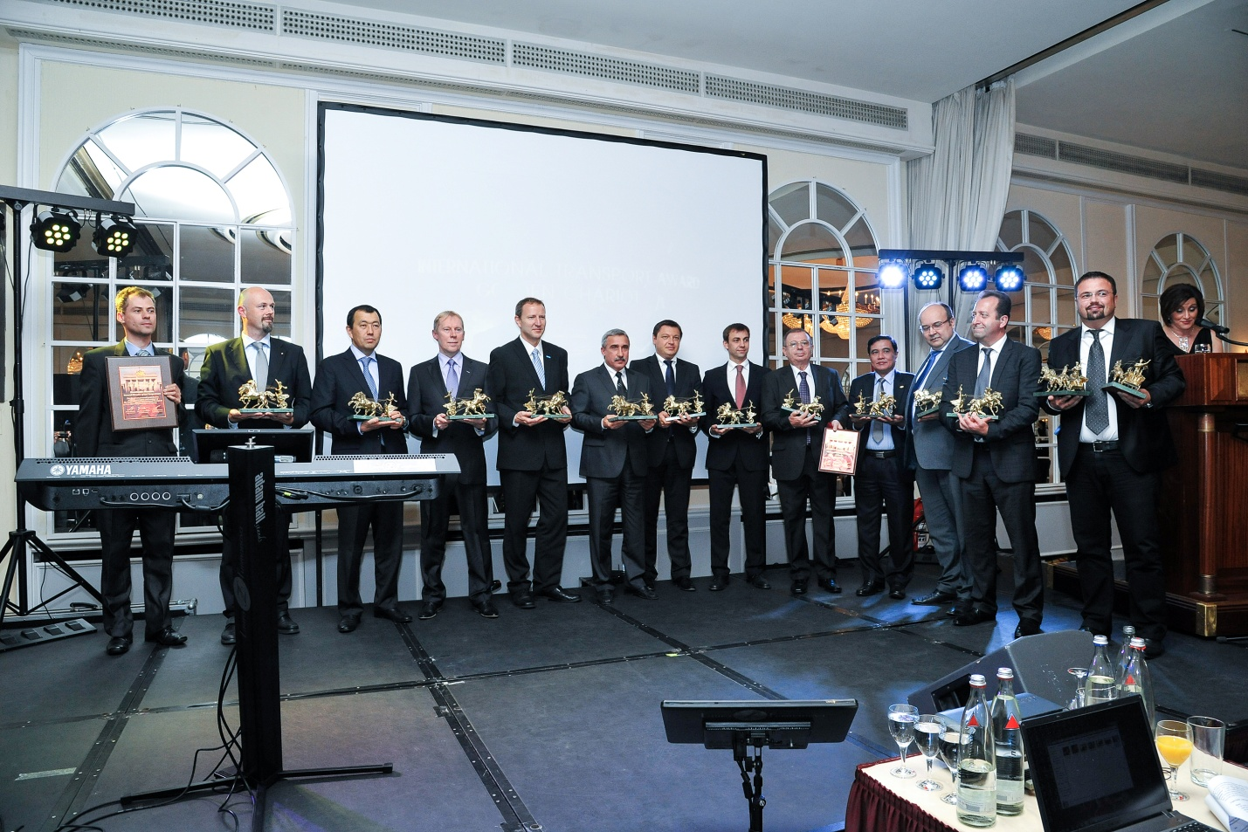
Nhóm giải pháp 4: đảm bảo tài chính cho hoạt động khoa học công nghệ
- Tích cực, chủ động đề xuất và tham gia các nhiệm vụ KHCN cấp Nhà nước, cấp Bộ nhằm tranh thủ sự hỗ trợ của nhà nước cho phát triển KHCN.
- Trích lập Quỹ phát triển KHCN của Tổng công ty theo đúng quy định của Luật KHCN,khuyến khích chuyển giao KHCN trong ngành và ra nước ngoài.
- Phát triển thị trường KHCN của ngành, trong đó Tổng Công ty đóng vai trò đầu mối, kết nối các đơn vị có công nghệ trong và ngoài nước với các đơn vị có nhu cầu. Đẩy mạnh thực thi quyền sở hữu trí tuệ để tạo nguồn thu cho hoạt động KHCN.
Nhóm giải pháp 5: xây dựng và tăng cường tiềm lực KHCN
- Hình thành, phát triển tổ chức nghiên cứu khoa học và phát triển công nghệ của Tổng công ty. Cân nhắc hình thành quỹ đầu tư mạo hiểm về KHCN để hỗ trợ nghiên cứu cho các ý tưởng sáng tạo đột phá.
- Xây dựng, đào tạo, bồi dưỡng đội ngũ cán bộ có đủ năng lực tiếp nhận chuyển giao công nghệ từ các dự án, các đối tác trong và ngoài nước thông qua đẩy mạnh HTQT về đào tạo.
- Đổi mới công tác sáng kiến, có cơ chế khen thưởng đặc biệt để khuyến khích những sáng kiến làm lợi lớn cho Ngành.
- Xây dựng cơ chế khuyến khích xã hội hóa hoạt động nghiên cứu, ứng dụng KHCN để huy động các nguồn lực trong và ngoài nước cùng tham gia đầu tư vào hoạt động KHCN, góp phần ứng dụng, triển khai những bí quyết, công nghệ tiên tiến vào đổi mới Ngành đường sắt trước mắt đáp ứng nhu cầu phát triển trong nước, mở rộng thị trường sang các nước trong khu vực và trên thế giới trong tương lai.

